Учреждение образования «Белорусский государственный технологический университет»

Кафедра информационных систем и технологий

Лабораторная работа №6

Метод Лемпеля-Зива

Выполнила: Михнюк А.В.

Проверил: Шиман Д.В.

Минск, 2017

**Оглавление**

Постановка задачи 3

Теоретическое введение 4

Программная реализация 5

Вывод 7

# Постановка задачи

В ходе лабораторной работы необходимо реализовать алгоритма Лемпеля-Зива.

# Теоретическое введение

До появления метода, описанного в 1977 г. Лемпелем и Зивом (Lempel, Ziv), все методы были в основном статическими. Важнейшей особенностью метода Лемпеля – Зива было то, что не требуется передавать словарь, создаваемый под каждый документ. Этот словарь формально становится частью сжатой информации. Сейчас созданы и составляют основу всех известных компьютерных архиваторов многочисленные модификации первоначального метода, известного как LZ77. Основой метода является поиск комбинаций, которые уже встречались, и замена того повтора на комбинации символов (p, q), где p – индекс начала комбинации в передаваемом документе, а q – длина этой повторяющейся комбинации.

Преобразование информации заключается в «прохождении» текста через два окна и параллельном анализе символов с текущим словарем. Как правило, n (общая длина двух окон, называемых буферами) составляет и тысячи символов. Окно 02 – буфер данных, в него «въезжают» данные (исходный текст), которые нужно сжимать, кодировать. Далее эти данные «въезжают» в окно 01 – словарь. Преобразование осуществляется по принципу размещения и передачи исходного сообщения через буфер, который делится на две части: буфер данных (буфер кодирования) и словарь.

Принцип состоит в том, чтобы выявить в тексте повторяющиеся комбинации. Анализируемые данные находятся в буфере кодирования, а обнаруженные ранее повторения – в словаре. Найденный повторяющийся ряд символов в буфере данных заменяется в основном парой (p, q) символов. Кроме этого, к данной паре добавляется еще один символ (сi), который является частью потока Xk и следует за найденным повторением в буфере данных. Буфер работает по принципу регистра сдвига.

Результатом преобразования (декомпрессии) является сдвигаемое содержимое словаря.

# Программная реализация

Программное средство, которое реализует алгоритм сжатия Лемпель-Зива была написана на языке C#. Для начала работы необходимо ввести исходное сообщение, длину словаря и длину буфера, после чего нажать кнопку «Выполнить сжатие», рисунок 1.

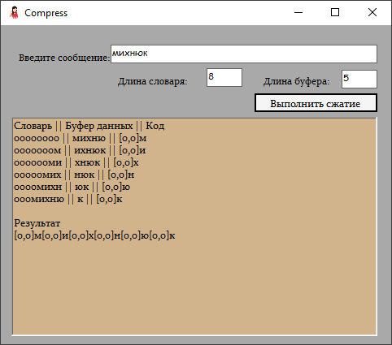

Рисунок 1 – Прямое преобразование

Обратное преобразование продемонстрировано на рисунке 2. Передается результат сжатия, который заполнен триадами. После нажатия кнопки «Восстановить» происходит восстановление сообщения, согласно полученной триаде.

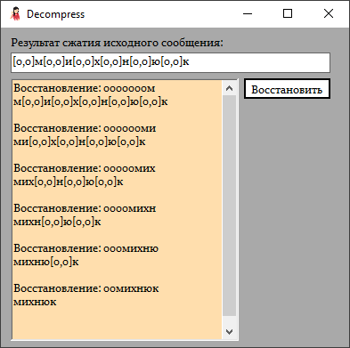

Рисунок 2 – Обратное преобразование

Изменение последовательности показано на рисунке 3:

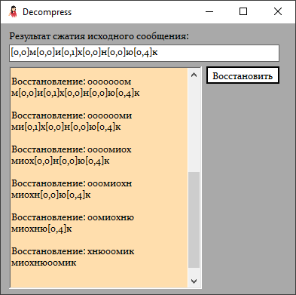

Рисунок 3 – Изменение последовательности

Изменения были внесены в триаду [0,1]x, [0,4]к. Первоначально значения длины повторяющейся последовательности было задано, как ноль.

# Вывод

В ходе выполнения лабораторной работы было разработано программное средство, которое реализовывает алгоритм сжатия Лемпеля-Зива.